Муниципальное казенное общеобразовательное учреждение средняя общеобразовательная школа № 4 г. Михайловска

ПРИКАЗ

**«Об утверждении состава сотрудников центра образования естественно-научной и технологической направленностей «Точка роста»,**

**созданного на базе Муниципального казенного общеобразовательного учреждения средней общеобразовательной**

**школы № 4 г. Михайловска»**

|  |  |
| --- | --- |
| **От 01.09.2025** | **№ 40 -од** |

В соответствии с приказом Муниципального казенного общеобразовательного учреждения средней общеобразовательной школы № 4 г. Михайловска от 31.01.2022 г. № 7-од « О создании в 2022 году на базе Муниципального казенного общеобразовательного учреждения средней общеобразовательной школы № 4 г. Михайловска центра образования естественно-научной и технологической направленностей «Точка роста», для обеспечения развития у обучающихся естественно-научной, математической информационной грамотности, формирования критического мышления, совершенствования навыков естественно-научной и технологической направленности

ПРИКАЗЫВАЮ

1. Утвердить состав сотрудников центра образования естественно-научной и технологической направленностей «Точка роста», созданного на базе Муниципального казенного общеобразовательного учреждения средней общеобразовательной школы № 4 г. Михайловска (Приложение № 1);
2. Настоящий приказ довести до сведения назначенных сотрудников центра образования естественно-научной и технологической направленностей

«Точка роста».

1. Контроль за исполнением настоящего приказа оставляю за собой.

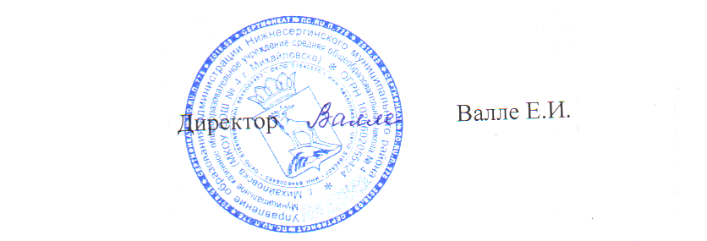

Приложение № 1

**Состав сотрудников центра образования естественно-научной и технологической направленностей «Точка роста», созданного на базе Муниципального казенного общеобразовательного учреждения средней**

**общеобразовательной школы № 4 г. Михайловска**

|  |  |  |
| --- | --- | --- |
| № строки | Ф.И.О. педагога | Должность в центре **образования естественно-научной**  **и технологической направленностей «Точка роста»** |
| 1. | Сайфуллина Раушания Мансуровна | Учитель «Физика» |
| 2. | Зубкова Наталия Ивановна | Учитель «Биология», педагог дополнительного образования |
| 3. | Зюрина Елена Сергеевна | Учитель «Труд (технология)» |
| 4. | Мусихина Анастасия Александровна | Учитель «Информатика», педагог дополнительного образования |
| 5. | Мышкина Наталья Леонидовна | Учитель математики, педагог дополнительного образования |